摘要模板
碳循环与碳封存全国博士学术论坛论文摘要
参加的分论坛：二氧化碳地质与矿物封存技术
题目

作者一¹, 作者二², 作者三³
1.北京大学地球与空间科学学院, 造山带与地壳演化教育部重点实验室, 北京 100871;
2.北京大学地球与空间科学学院, 造山带与地壳演化教育部重点实验室, 北京 100871;
3.北京大学地球与空间科学学院, 造山带与地壳演化教育部重点实验室, 北京 100871;

内容: 为了充分展示和交流我国碳循环与碳封存研究领域的最新研究成果, 进一步促进地球科学的发展与整体学术水平的提高, 决定于2011年12月25日～12月27日在南京召开“2011碳循环与碳封存全国博士生学术论坛”。我们热情地期待相关研究领域的同行们相聚南京。
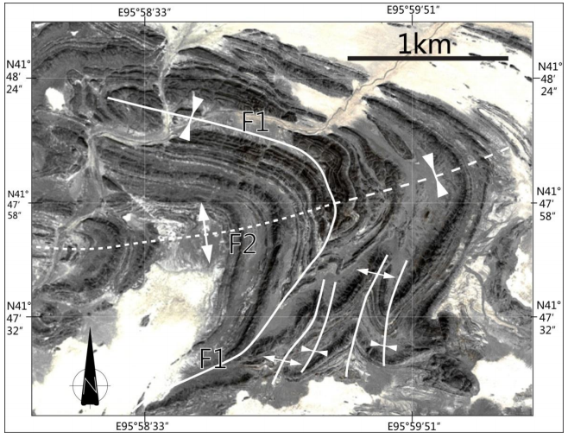
图1 甘肃北山红岩地区叠加褶皱（其中白色实线：第一期褶皱（F1）；虚线：第二期褶皱（F2）；箭头向外：背斜；箭头向内：向斜）

表1 冈底斯含矿花岗斑岩与典型Adakitic岩( Defant et al., 1990; Drummond et al., 1990）对比
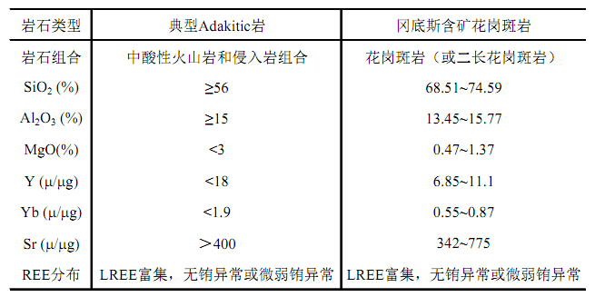
基金项目: 国国家自然科学基金项目（4073****，4090****，4087****）；中国地调局调查项目（121201063****）；国土资源部“深部探测计划”（20101****）联合资助

参考文献：
陈富文, 付建明. 2005. 南岭地区中生代主要成锡花岗岩地质地球化学特征与锡矿成矿规律[J]. 华南地质与矿产，(2): 12-21.
陈培 荣, 张敏, 陈卫峰. 2007a. 大东山岩体[M] //周新民. 南岭地区晚中生代花岗岩成因与岩石圈动力学演化. 北京: 科学出版社: 382-394.
陈培 荣, 张敏, 陈卫峰. 2007b. 九峰—诸广山岩体[M] //周新民. 南岭地区晚中生代花岗岩成因与岩石圈动力学演化. 北京: 科学出版社: 533-549.
高剑 锋, 凌洪飞, 沈渭洲, 等. 2005. 粤西连阳复式岩体的地球化学特征及其成因研究 [J]. 岩石学报, 21(6): 1645-1656.

通讯作者: 王**，男，教授，博士生导师，研究方向：成矿矿物学；E-mail: rcwang@nju.edu.cn
作者简介: 王**，男，教授，博士生导师，研究方向：成矿矿物学；E-mail: rcwang@nju.edu.cn
作者Email: rcwang@nju.edu.cn
发稿日期：2012年4月16日

